ОБРАБОТКА ИНФОРМАЦИИ СРЕДСТВАМИ MICROSOFT EXCEL

Задание

Создание простых и удобных таблиц для учета посещаемости кружковцев педагогическими работниками дополнительного образования посредством использования программного обеспечения Microsoft Excel.

Ход работы

- Создание таблицы «Плановые показатели (ПЛАН)»

В таблице №1 указывается расписание занятий педагога дополнительного образования по образовательным программам.
Заполняется:
- ФИО педагога;
- наименования реализуемых педагогом образовательных программ;
- сокращенные наименования программ;
- номера групп (при необходимости в данной графе есть возможность разместить иную информацию, например, год обучения);
- время проведения занятий.
При заполнении расписания должен происходить автоматический подсчет внесенных занятий в часах по заданной формуле. В таблице №1, например, общее количество часов составляет – 24.

Последующие таблицы должны носить название месяца учебного года (с сентября по май), в котором необходимо провести расчет кружковцев. В каждую последующую таблицу (таблица №2) ссылкой из таблицы №1 должна переносится ранее заполненная информация:
- ФИО педагога;
- наименования программ;
- сокращения;
- номер групп;
- время проведения занятий.
В таблице №2 необходимо внести дополнительную информацию в столбцах зеленого цвета:
– количество учащихся для каждого занятия согласно комплектованию;
– количество дней недели в месяце согласно календарного плана образовательной программы.

При внесении необходимой информации в таблице автоматически должен происходить подсчет кружковцев по каждой образовательной программе в неделю и за месяц (таблица №2).

Расчеты:

Заполнение ячеек таблиц №1,2,3. Подсчет плановых значений в программе Microsoft Excel по образовательной программе «Наименование программы №1» (аналогичный подсчет для других образовательных программ).

А) Для подсчета внесенных занятий в часах в таблице «Расписание» (таблица №1) используется формула [1]:

СЧЁТЗ(C11:C25;E11:E25;G11:G25;I11:I25;K11:K25;M11:M25;O11:O25) (1)

Описание формулы (1):
Функция СЧЁТЗ подсчитывает количество заполненных ячеек в заданном диапазоне строк 11-25, по столбцам C, E, G, I, K, M, O.

Б) Для подсчета кружковцев в неделю (с понедельника по воскресенье) по образовательной программе «Наименование программы №1» (таблицы №2, №3) используется следующая формула:

СУММЕСЛИМН(E11:E25;C11:C25;R2)+СУММЕСЛИМН(H11:H25;F11:F25;R2)+
СУММЕСЛИМН(K11:K25;I11:I25;R2)+СУММЕСЛИМН(N11:N25;L11:L25;R2)+ СУММЕСЛИМН(Q11:Q25;O11:O25;R2)+СУММЕСЛИМН(T11:T25;R11:R25;R2)+ СУММЕСЛИМН(W11:W25;U11:U25;R2) (2)

Описание формулы (2):
Функция СУММЕСЛИМН суммирует ячейки в заданном диапазоне, соответствующие нескольким критериям [2].
Критерий поиска: значения ячеек заданного диапазона равны значению ячейки R2.
Ячейка R2 – сокращенное наименование программы, в данном примере R2 = НП№1, т.е. программа «Наименование программы №1».

- Подсчет кружковцев в понедельник (по столбцу С):
Функция СУММЕСЛИМН(E11:E25;C11:C25;R2) осуществляет поиск по столбцу С в заданных диапазонах строк 11-25 значений ячеек равных значению ячейки R2 (критерий поиска). При выполнении критерия (заданного условия) происходит суммирование значений ячеек по столбцу E в заданных диапазонах строк 11-25.

- Подсчет кружковцев во вторник (по столбцу F):
Функция СУММЕСЛИМН(H11:H25;F11:F25;R2) осуществляет поиск по столбцу F в заданных диапазонах строк 11-25 значений ячеек равных значению ячейки R2 (критерий поиска). При выполнении критерия (заданного условия) происходит суммирование значений ячеек по столбцу H в заданных диапазонах строк 11-25.

- Подсчет кружковцев в среду (по столбцу I):
Функция СУММЕСЛИМН(K11:K25;I11:I25;R2) осуществляет поиск по столбцу I в заданных диапазонах строк 11-25 значений ячеек равных значению ячейки R2 (критерий поиска). При выполнении критерия (заданного условия) происходит суммирование значений ячеек по столбцу K в заданных диапазонах строк 11-25.

- Подсчет кружковцев в четверг (по столбцу L):
Функция СУММЕСЛИМН(N11:N25;L11:L25;R2) осуществляет поиск по столбцу L в заданных диапазонах строк 11-25 значений ячеек равных значению ячейки R2 (критерий поиска). При выполнении критерия (заданного условия) происходит суммирование значений ячеек по столбцу N в заданных диапазонах строк 11-25.

- Подсчет кружковцев в пятницу (по столбцу O):
Функция СУММЕСЛИМН(Q11:Q25;O11:O25;R2) осуществляет поиск по столбцу O в заданных диапазонах строк 11-25 значений ячеек равных значению ячейки R2 (критерий поиска). При выполнении критерия (заданного условия) происходит суммирование значений ячеек по столбцу Q в заданных диапазонах строк 11-25.

- Подсчет кружковцев в субботу (по столбцу R):
Функция СУММЕСЛИМН(T11:T25;R11:R25;R2) осуществляет поиск по столбцу R в заданных диапазонах строк 11-25 значений ячеек равных значению ячейки R2 (критерий поиска). При выполнении критерия (заданного условия) происходит суммирование значений ячеек по столбцу T в заданных диапазонах строк 11-25.

- Подсчет кружковцев в воскресенье (по столбцу U):
Функция СУММЕСЛИМН(W11:W25;U11:U25;R2) осуществляет поиск по столбцу U в заданных диапазонах строк 11-25 значений ячеек равных значению ячейки R2 (критерий поиска). При выполнении критерия (заданного условия) происходит суммирование значений ячеек по столбцу W в заданных диапазонах строк 11-25.

В) Для подсчета кружковцев в месяц (таблица №2) по образовательной программе «Наименование программы №1» используется следующая формула:

E10*СУММЕСЛИМН(E11:E25;C11:C25;R2)+H10*СУММЕСЛИМН(H11:H25;F11:F25;R2)+K10*СУММЕСЛИМН(K11:K25;I11:I25;R2)+N10*СУММЕСЛИМН(N11:N25;L11:L25;R2)+Q10*СУММЕСЛИМН(Q11:Q25;O11:O25;R2)+T10*СУММЕСЛИМН(T11:T25;R11:R25;R2)+W10*СУММЕСЛИМН(W11:W25;U11:U25;R2) (3)

Описание формулы (3):
Количество дней недели в месяц (например, таблица №3):
- Понедельник – ячейка E10=5;
- Вторник – ячейка H10=5;
- Среда – ячейка K10=5;
- Четверг – ячейка N10=4;
- Пятница – ячейка Q10=4;
- Суббота – ячейка T10=4;
- Воскресенье – ячейка W10=4.

Подсчет происходит аналогично формуле (2): к подсчету кружковцев по дням недели добавляется операция умножения на количество дней недели в месяц.

Рассмотрим пример.

Таблица №1 – Расписание

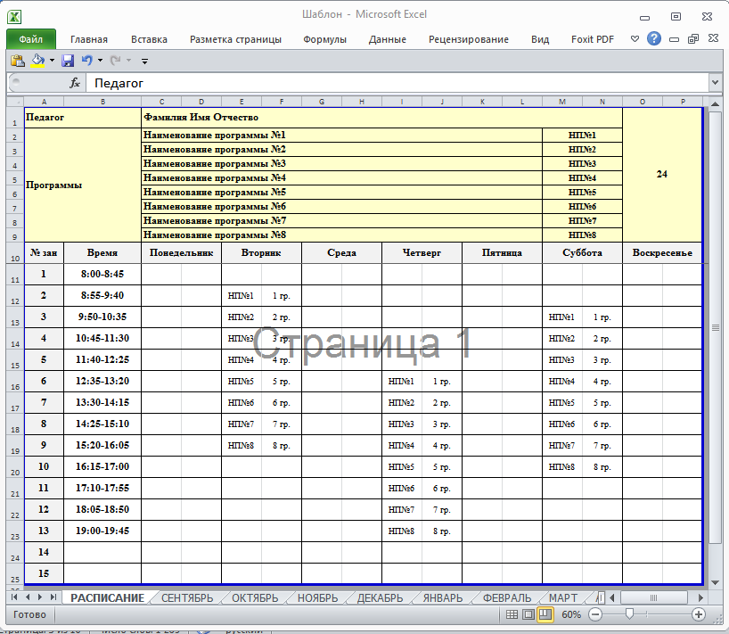

В рассматриваемом примере по образовательной программе «Наименование программы №1» кружковцев в неделю – 45, в месяц – 180.
Т.е. по данной программе обучаются 15 учащихся, занятия проходят 3 раза в неделю (вторник с 08:55 до 09:40, четверг 12:35 до 13:20, суббота 09:50 до 10:35). Таким образом, 3*15=45 кружковцев в неделю, 15*4+15*4+15*4=180 кружковцев в месяц.

В последующих месяцах (таблица №3) с октября по май ссылкой из таблицы «Сентябрь» переносятся заполненные значения ячеек:
- количество учащихся для каждого занятия (при необходимости есть возможность изменить наполняемость группы).

В таблице №3 необходимо внести дополнительную информацию в ячейках зеленого цвета:
– количество дней недели в месяце согласно календарного плана образовательной программы.
Таблица №3 аналогична для последующих месяцев (ноябрь-май).

Таблица №2 – Сентябрь
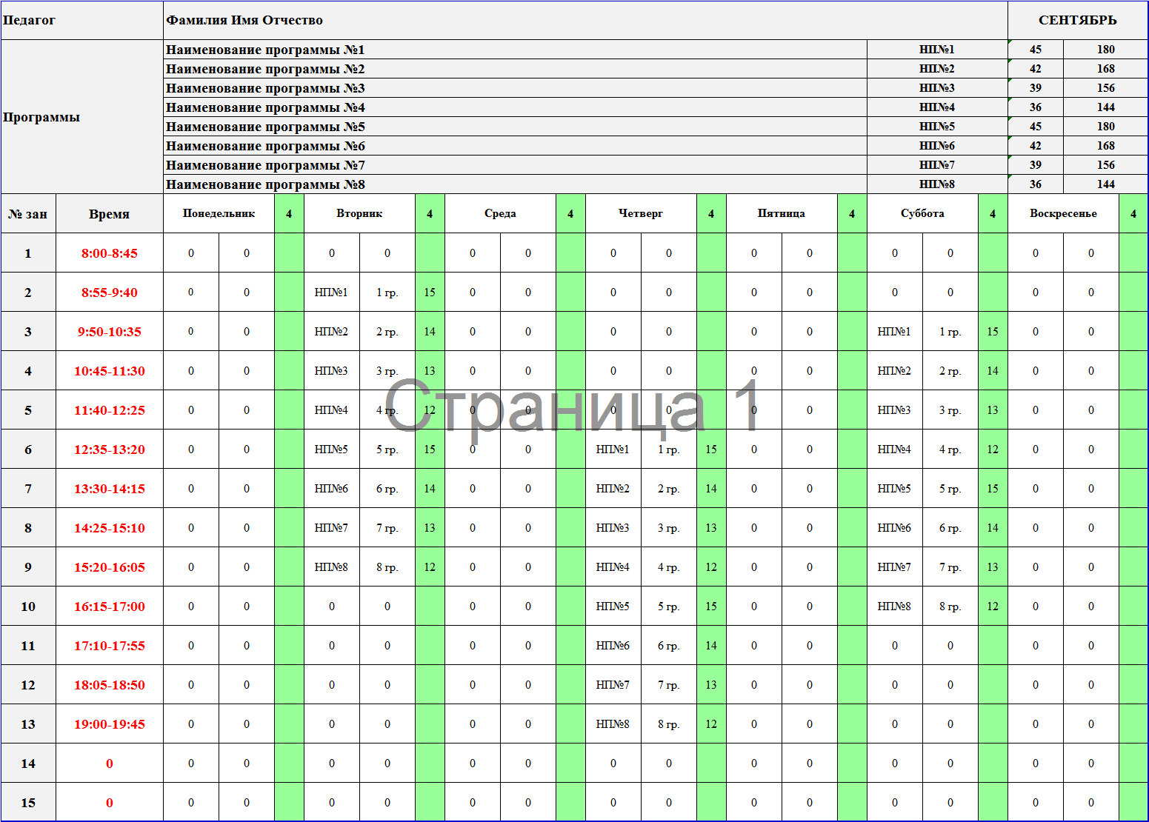
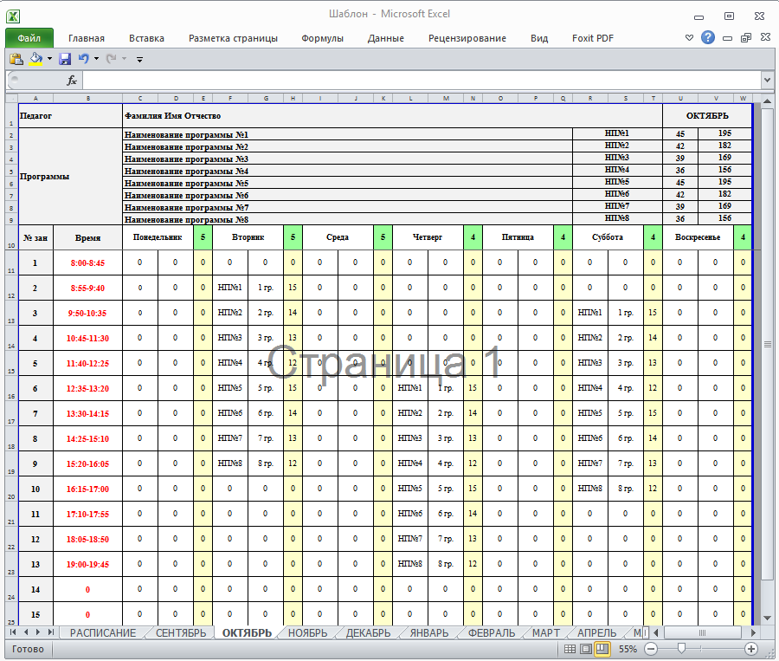
Таблица №3 – Октябрь

- Создание таблицы «Фактические значения (ФАКТ)»

Для подсчета фактических значений необходимы плановые показатели и количество пропусков кружковцев за определенный период.
Таблица №4 позволяет рассчитать количество пропусков кружковцев.

В примере рассмотрен случай, когда по программе «Наименование программы №1» в период с 01.09 по 27.09 отсутствовали три учащихся (расписание занятий указаны в таблице №1). В данной таблице вносятся:
- ФИО педагога;
- наименование образовательной программы;
- период отсутствия учащегося (учащихся);
- количество часов занятий по расписанию;
- количество отсутствующих учащихся.

Подсчет пропусков кружковцев в программе Microsoft Excel по следующей формуле:

(C6*E6+C7*E7+C8*E8+C9*E9+C10*E10+C11*E11+C12*E12)*E14 (4)

Описание формулы (4):
Сумма (Количество часов в неделю по дням недели*Количество дней недели за период отсутствия)* Количество отсутствующих учащихся

Количество дней недели за период отсутствия рассчитывается автоматически, исходя из заданного диапазона.

Например, для понедельника по формуле:
СУММПРОИЗВ(СУММЕСЛИ(A6;ДЕНЬНЕД(СТРОКА(ИНДЕКС(A:A;E$5):ИНДЕКС(A:A;F$5));2)))/A6 (5)

Описание формулы (5):
Функция ДЕНЬНЕД возвращает день недели в числовом формате, соответствующий дате заданного диапазона. День недели определяется как целое число в интервале от 1 (понедельник) до 7 (воскресенье). В данном случае, значение ячейка А6 = 1, соответствует дню недели – понедельник [3].
Функция СУММЕСЛИ суммирует значения, соответствующие указанным критериям (поиск понедельников в заданного диапазоне) [4].
Функция СУММПРОИЗВ возвращает сумму значений [5].

Таблица №4 – Расчет пропусков

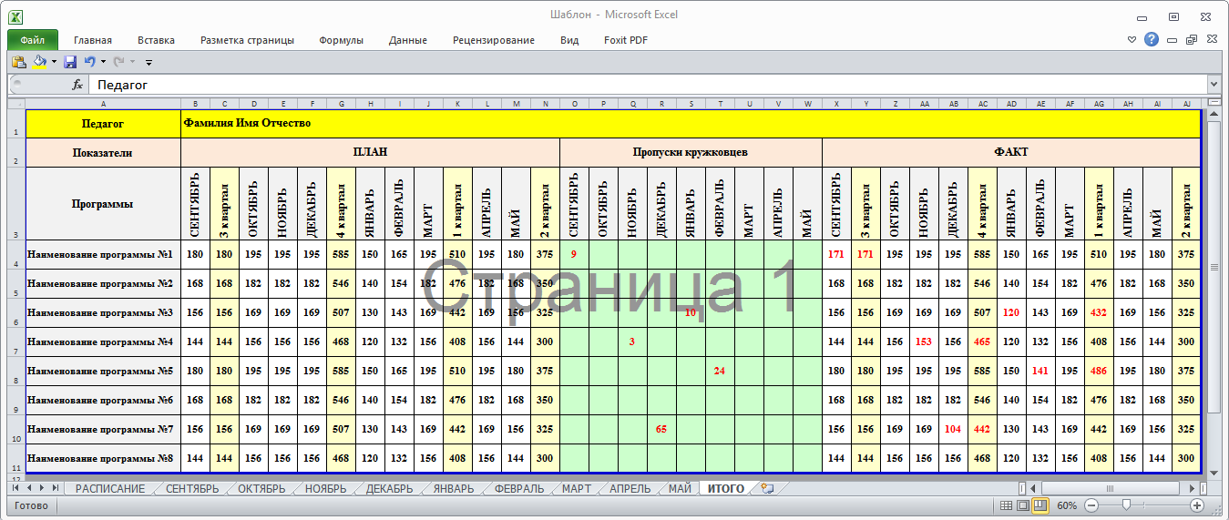
Таблица №5 – Итог

При заполнении таблиц с расписанием и по месяцам должна формироваться общая таблица №5, в которой будут отображаться плановые показатели с сентября по май (1-4 кварталы). При внесении в зеленые поля пропусков кружковцев должны происходить автоматические подсчеты фактических показателей по каждой образовательной программе.

Подсчет фактических значений (таблица №5) по следующей формуле:

ФАКТ = ПЛАН - Пропуски кружковцев (6)

Программное обеспечение Microsoft Excel – удобный помощник в создании таблиц для комфортной работы с большим объемом информации.
Microsoft Excel позволяет производить сложные вычисления, путем использования различных формул, задавая соответствующие условия.
Основным преимуществом данного программного обеспечения является автоматический подсчет значений при изменении необходимых параметров.

Список использованной литературы

1. Абуталипов, Р.Н. Excel от X до L / Р.Н. Абуталипов. - М.: ГроссМедиа, 2017. - 392 c.
2. Бондаренко, С. Excel 2003. Популярный самоучитель / С. Бондаренко, М. Бондаренко. - М.: СПб: Питер, 2017. - 320 c.
3. Карлберг Бизнес-анализ с помощью Microsoft Excel / Карлберг, Конрад. - М.: Вильямс; Издание 2-е, 2017. - 448 c.
4. Шиб Excel 7.0: сотни полезных рецептов / Шиб, Йорг. - М.: BHV, 2015. - 464 c.
5. Николь Электронные таблицы Excel 4.0: Практическое пособие / Николь, Альбрехт Наташа; , Ральф. - М.: Эком, 2017. - 352 c.
6. Левин Excel - это очень просто! / Левин, Александр. - М.: СПб: Питер, 2015. - 864 c.
7. Киммел Excel 2003 и VBA. Справочник программиста / Киммел, др. П. и. - М.: Вильямс, 2017. - 725 c.

